Нетехническое резюме
Отчет о возможных воздействиях на окружающую среду (далее ОВОС) выполнен отделом проектирования ТОО «Jasylmeken» (№02741P от 09.02.2024г.) на основании Экологического Кодекса Республики Казахстан от 2 января 2021 года № 400-VI ЗРК. В административном отношении район работ расположен в Махамбетском районе Атырауской области Республики Казахстан. Непосредственно участок работ расположен на месторождении "Юговосточный Новобогат".
Инициатор проекта:
ТОО «ПолисМунайКурылыс»
Юридический адрес: Республика Казахстан, г. Актобе, ул. Ибатова, 80
Руководитель: Билялов Б.Б.
Разработчик Отчета о возможных воздействиях:
ТОО «JASYLMEKEN»
Государственная лицензия на природоохранное проектирование № 02741P от 09.02.2024 г

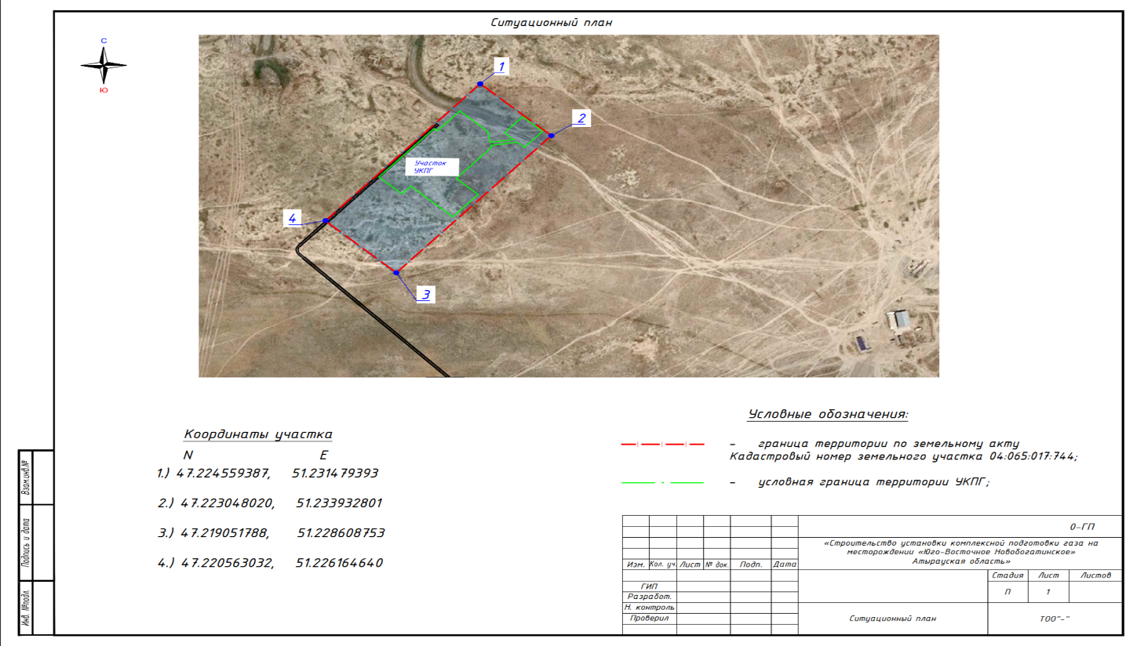
Координаты угловых точек
Угловые точки,№ | Северная широта | Восточная долгота
1 | 47°13'28"N | 51°13'53"E
2 | 47°13'22"N | 51°14'02"E
3 | 47°13'08"N | 51°13'42"E
4 | 47°13'14"N | 51°13'34"E
Площадь – 149 542 кв. м
Климат района резко континентальный с продолжительной холодной зимой, устойчивым снежным покровом и сравнительно коротким, умеренно жарким летом. Для местности типичным являются ежегодные и ежедневные изменения температуры воздуха, поздние весенние и ранние осенние заморозки, глубокое промерзание почвы, постоянно дующие ветры. Интенсивность притока прямой солнечной радиации (154-158 ккал/см²) увеличивает тепловую нагрузку в летний период на 15-20 С.Наибольшая облачность отмечается в холодное полугодие. Это сказывается на продолжительности солнечного сияния зимой и составляет 5-6 часов в сутки, летом же составляет 11-12 часов. Чрезмерный перегрев отмечается в течение 60-70 дней, когда температура воздуха превышает 33°С при безветрии или 36° С при скорости ветра более 6 м/с. Особенно засушливые жаркие месяцы (с мая до первой декады сентября) температура воздуха на
южных участках исследуемой территории достигает 45 °С.
Основными источниками выбросов загрязняющих веществ в атмосферу, при проектируемых работах на площадке строительства установки комплексной подготовки газа на месторождении «Юговосточный Новобогат , будет являться технологическое оборудование, которое будет задействовано при бурении скважин.
На территории района имеются и местные источники загрязнителей, к которым, в основном, следует отнести использование ядохимикатов в сельском хозяйстве. Более мелкими источниками загрязнения являются сельскохозяйственные (животноводческие) предприятия, нефтебазы, автотранспорт, загрязняющий придорожные области территории района. Влияние указанных факторов загрязнения оценивается как незначительное.
Установки комплексной переработки попутного нефтяного газа. Установка запроектирована на свободной от застройки территории принадлежащей ТОО "ПолисМунайкурылыс" на
правах долгосрочной аренды (10 лет). Земельный участок, отведенный под строительство
объекта, находится в постоянном пользовании ТОО "ПолисМунайКурылыс". Участок работ расположен в Атырауской области, районе Махамбетский, сельском округе Баксай. на расстоянии 50км к северо-западу от г. Атырау. Площадь территории по ГосАкту
(04:065:017:744)-15,0га.
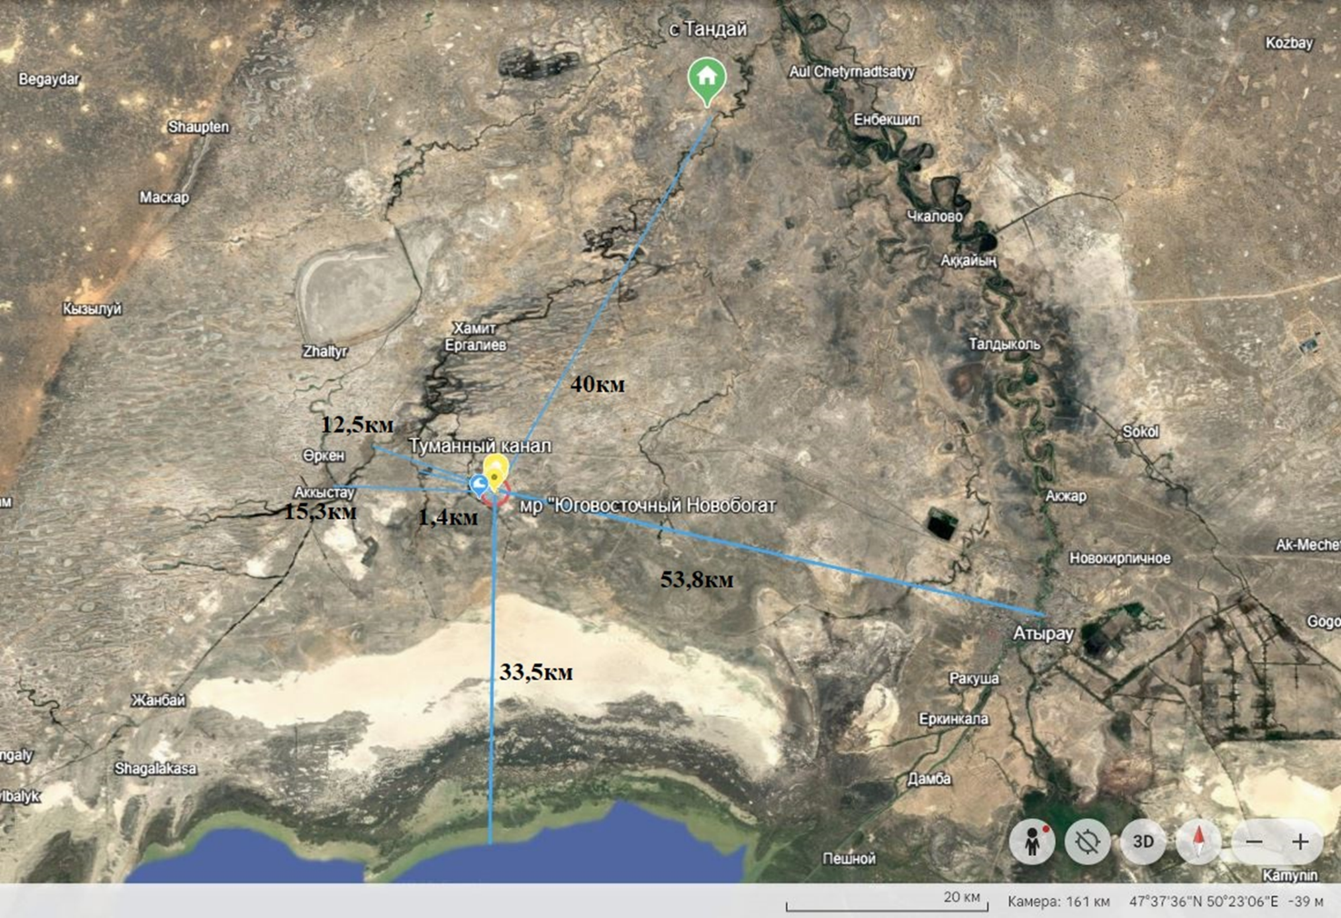
Установка комплексной подготовки газа (УКПГ-ЮВН) планируется ввести в эксплуатацию в 2026 году.
Номинальная проектная производительность УКПГ-ЮВН по сырому попутному нефтяномугазу составляет 80+10% млн. Нм³/год.
Режим работы – непрерывный, 350 дней в году или 8400 часов.
Производственный процесс:
Проект предусматривает прием, очистку, осушку и переработку попутного нефтяного газа с получением товарной продукции:
- сухого товарного газа;
- сжиженных углеводородных газов;
- пентан-гексановой фракции.
Межремонтный период эксплуатации основного оборудования – 1 год, так как на установке предусмотренно резервирование основного динамического оборудования, то период работы установки может продлятся до 23 месяцев и один месяц проведение остановочного ремонта.
Сырьем для установки комплексной переработки газа является попутный нефтяной газ месторождения Юговосточный Новобогат.. Трудность реализации данного проекта заключается в отсутствии развитой инфраструктуры ввиде автодорог, исходной воды, электроэнергии, подводящих газопроводов, отдаленность газопроводов товарного газа и.т.д.
Газопровод диаметром 273х8 подведен согласно технических условий №1 выданных ТОО «Полисмунайкурылыс» от 18.03.2025 года.
Электроснабжение установки комплексной подготовки газа производится согласно технических условий выданных а/о «Эмбамунайгаз» №112-2№844 от 11.02.2025-аннулированны, взамен выданны за №112-2/1095 от 24.02.2025 года, а также от «Атырау-Жарык» ТУ 27-1314 от 28.02.2025 года.
Общая потребляемая мощность 3.5 мвт. Электроснабжение предусмотренно от подстанции «ЮЗК» принадлежащей а/о «Эмбамунайгаз» по двум линиям вл 6 кв, а также от газопоршневой электростанции принадлежащей тоо «полисмунайкурылыс» через эту же линию. Также в составе укпг предусмотренны дизельные электростанции как резервные источники электроэнергии 4х200 квт для потребителей 1-категории общей установленной мощностью 800 квт.
Строительство УКПГ требует дополнительных затрат на строительство жилого вахтового городка, подъездной автодороги, газопровода товарного газа протяженностью 14.5 километров, при этом газопровод пересекает два нефтепрровода, пять линий электропередач, две линии магистрального водовода, одну железнодорожную насыпь и три линии волс.
- Территория размещения проектируемых объектов расположена в Махамбетского районе Атырауской области и относится к Каспийскому водохозяйственному бассейну, который характеризуется отсутствием постоянной речной сети и ограниченностью ресурсов поверхностных вод, включая источники пресной воды. Участок проведения работ расположен на расстоянии порядка 33 км к северу от акватории Каспийского моря. В пределах площадки размещения проектируемых объектов и в зоне их непосредственного влияния поверхностные водные объекты, гидравлически связанные с Каспийским морем, отсутствуют.
- Ближайшей поверхностной водной артерией является Туманный канал, расположенная ориентировочно на расстоянии порядка 12,5 км к западу от площадки намечаемой деятельности. В границах проектируемого объекта и на прилегающей территории отсутствуют реки, каналы, временные и постоянные водотоки, озёра и иные поверхностные водоёмы, а также отсутствуют водоохранные зоны и прибрежные защитные полосы.) В гидрогеологическом отношении территория приурочена к юго-восточной части Западно- Прикаспийского артезианского бассейна второго порядка. Для бассейна характерно наличие в надсолевом этаже мощных водоносных комплексов в мезо-кайнозойских и верхнепермских осадочных толщах.

Водоснабжение для хозяйственно-питьевых, хозяйственно-бытовых и технологических нужд предусмотрено по схеме привозной воды. Ближайший инфраструктурный источник воды — магистральный водовод «Астрахань–Мангышлак» диаметром 1420 мм, расположенный ориентировочно в 8 км севернее площадки строительства и принадлежащий ТОО «Магистральдық Суағызғысы». Фактическое обеспечение водой, в том числе в период строительства, предусматривается на возмездной основе в соответствии с договорными отношениями: согласно договору между АО «Эмбамунайгаз» и ТОО «ПолисМунайКурылыс» вода предоставляется в объеме 48 м³/сутки (привозная).

Расход воды на период строительства :

• хоз-питьевой — 1000 м³;

• технической — 10 778 м³.
Расход воды на период эксплуатации:
- хоз-питьевой — 87 600 м³/год;
- для производственных нужд — 332 880 м³/год.

Выбросы загрязняющих веществ в атмосферу на период строительства составляют 235,07482 т/год; На период эксплуатации предусмотрено 582,582 т/год. Лимит накопления отходов на период строительства определен в размере 548,6 т. Лимит накопления отходов период эксплуатации установлен в объеме 344,456 т.

Социально-экономические аспекты

Махамбетский район — административно-территориальная единица в центре Атырауской области с центром в селе Махамбет. Население района составляет примерно 34,8 тыс. человек, значительная часть — казахи, большинство — сельские жители.
Эксплуатация объекта обеспечивает сохранение рабочих мест и налоговые поступления в местный бюджет. Отрицательного воздействия на условия проживания населения не ожидается. Реализация проекта не требует переселения населения и не затрагивает объекты социальной инфраструктуры.

Воздействия на окружающую среду
- Жизнь и здоровье людей: негативное воздействие не прогнозируется.
- Биоразнообразие: редкие и охраняемые виды отсутствуют.
- Земли и почвы: воздействие локальное и обратимое.
- Воды: загрязнение поверхностных и подземных вод не ожидается.
- Атмосферный воздух: выбросы контролируемые, в пределах нормативов.
- Климатическая устойчивость: проект не снижает устойчивость экосистем.
- Ландшафты и культурное наследие: объекты отсутствуют.

Аварийные ситуации и риски
Вероятность аварий оценивается как низкая.
Предусмотрены:
- системы автоматической защиты;
- планы ликвидации аварийных ситуаций;
- противопожарные и экологические мероприятия.
Меры по снижению воздействия
Проектом предусмотрены меры по:
- минимизации выбросов и пылеобразования;
- безопасному обращению с отходами;
- экологическому мониторингу;
- рекультивации территории при прекращении деятельности.
Необратимые воздействия на окружающую среду не прогнозируются.
При подготовке резюме использованы материалы:
ОВОС

